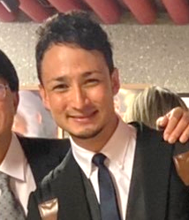

外国につながる子どもたちへの支援を考える研修会

日系ブラジル３世の熱血教師　伊木 ロドリゴ 氏　講演会

CARPE DIEM～今を生きる～

開催日時：令和５年３月19日（日）13:00～15:00

会　　場：朱鷺メッセ小会議室303・304（新潟市中央区万代島6－1）

対　　象：新潟県内の教育関係者、日本語教育関係者、外国人支援関係者、テーマに

興味のある方

定　　員：40名　　参加費：無　料

申込方法：**３/16（木）**までに、下記ホームページからお申し込みいただくか、ファッ

クスまたはEメールでお申込みください。

【申込フォーム】https://forms.gle/o2RiQPFQuf5xs3Jz9



【問合せ／申込先】公益財団法人 新潟県国際交流協会

〒950-0078　新潟市中央区万代島5-1　万代島ビル2階

**TEL：025-290-5650　　FAX：025-249-8122**　　**Eメール：nia21c@niigata-ia.or.jp**

|  |  |
| --- | --- |
| **FAXまたはEメールでお申し込みの方は、下記に記載して送信してください。** | |
|  |  |
| メールアドレス |  |
| 所属団体・学校名/役職  ※所属のある方のみ |  |
| 住所 | 〒 |
| 電話番号 |  |
| 講師に聞きたいこと、  ご意見など |  |